ACO Anschlussstück GM-X DN100xDN100 GM/SML+Steinz.

ACO Haustechnik

Eigenschaften

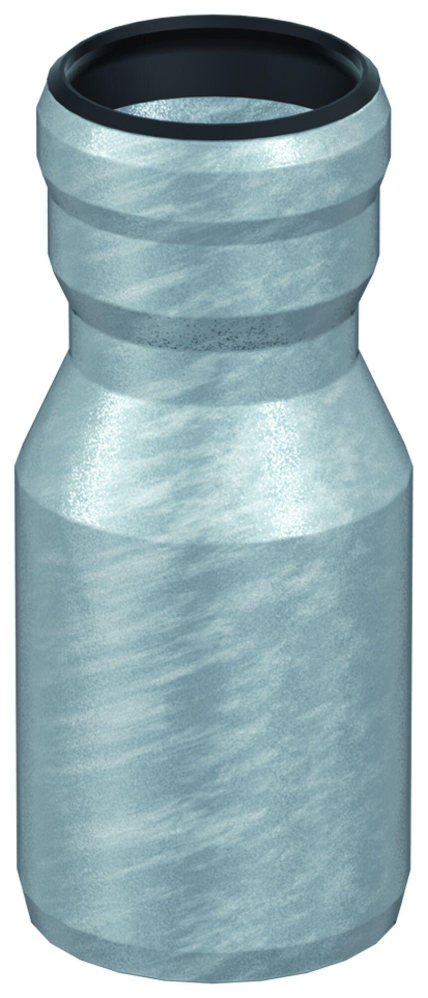

GTIN:

8590830707405

HAN:

0174.12.86